О внесении изменения в постановление акимата Западно-Казахстанской области от 5 декабря 2017 года № 310 "Об утверждении регламента государственной услуги "Прием документов на конкурс по размещению государственного образовательного заказа на подготовку кадров с техническим, профессиональным и послесредним образованием"
Постановление акимата Западно-Казахстанской области от 13 июля 2018 года № 164. Зарегистрировано Департаментом юстиции Западно-Казахстанской области 31 июля 2018 года № 5309
В соответствии с Законами Республики Казахстан от 23 января 2001 года "О местном государственном управлении и самоуправлении в Республике Казахстан", от 15 апреля 2013 года "О государственных услугах" акимат Западно-Казахстанской области ПОСТАНОВЛЯЕТ:
1. Внести в постановление акимата Западно-Казахстанской области от 5 декабря 2017 года №310 "Об утверждении регламента государственной услуги "Прием документов на конкурс по размещению государственного образовательного заказа на подготовку кадров с техническим, профессиональным и послесредним образованием" (зарегистрированное в Реестре государственной регистрации нормативных правовых актов за №4990, опубликованное 28 декабря 2017 года в Эталонном контрольном банке нормативных правовых актов Республики Казахстан) следующее изменение:

регламент государственной услуги "Прием документов на конкурс по размещению государственного образовательного заказа на подготовку кадров с техническим, профессиональным и послесредним образованием", утвержденный указанным постановлением, изложить в новой редакции согласно приложению к настоящему постановлению.
2. Государственному учреждению "Управление образования Западно-Казахстанской области" (Кадырова Ш.М.) обеспечить государственную регистрацию данного постановления в органах юстиции, его официальное опубликование в Эталонном контрольном банке нормативных правовых актов Республики Казахстан и в средствах массовой информации.
3. Контроль за исполнением настоящего постановления возложить на заместителя акима области Оспанкулова Г.А.
4. Настоящее постановление вводится в действие по истечении десяти календарных дней после дня первого официального опубликования.
Аким области | А.Кульгинов
Приложение
к постановлению акимата
Западно-Казахстанской области
от 13 июля 2018 года № 164
Утвержден
постановлением акимата
Западно-Казахстанской области
от 5 декабря 2017 года № 310
Регламент государственной услуги "Прием документов на конкурс по размещению государственного образовательного заказа на подготовку кадров с техническим, профессиональным и послесредним образованием"
1. Общие положения
1. Государственная услуга "Прием документов на конкурс по размещению государственного образовательного заказа на подготовку кадров с техническим, профессиональным и послесредним образованием" (далее – государственная услуга).
Государственная услуга оказывается государственным учреждением "Управление образования Западно-Казахстанской области" (далее – услугодатель) в соответствии со стандартом государственной услуги "Прием документов на конкурс по размещению государственного образовательного заказа на подготовку кадров с техническим, профессиональным и послесредним образованием" (далее - Стандарт), утвержденный приказом Министра образования и науки Республики Казахстан от 7 августа 2017 года № 397 "Об утверждении стандарта государственной услуги "Прием документов на конкурс по размещению государственного образовательного заказа на подготовку кадров с техническим, профессиональным и послесредним образованием" (зарегистрирован в Министерстве юстиции Республики Казахстан 25 сентября 2017 года № 15740).
Прием заявлений и выдача результатов оказания государственной услуги осуществляются через филиал некоммерческого акционерного общества "Государственная корпорация "Правительство для граждан" по Западно-Казахстанской области (далее – Государственная корпорация).
Государственная услуга оказывается юридическим лицам (далее -услугополучатель) бесплатно.
2. Форма оказания государственной услуги: бумажная.
3. Результат оказания государственной услуги –уведомление о принятии документов на конкурс по размещению государственного образовательного заказа на подготовку кадров с техническим, профессиональным и послесредним образованием в организациях образования в произвольной форме, либо мотивированный ответ об отказе в оказании государственной услуги в случаях и по основаниям, предусмотренным пунктом 10 Стандарта.
4. Срок оказания государственной услуги.
С момента сдачи пакета документов услугополучателем в Государственную корпорацию – 10 (десять) рабочих дней.
При обращении в Государственную корпорацию день приема не входит в срок оказания государственной услуги. Услугодатель обеспечивает доставку результата государственной услуги в Государственную корпорацию, не позднее чем за сутки до истечения срока оказания государственной услуги.
2. Описание порядка действий структурных подразделений (сотрудников) услугодателя в процессе оказания государственной услуги
5. Основанием для начала процедуры (действия) по оказанию государственной услуги в Государственной корпорации является заявление по форме согласно приложению 1 Стандарта.
6. Содержание каждой процедуры (действия), входящей в состав процесса оказания государственной услуги, длительность его выполнения:
1) работник канцелярии услугодателя с момента подачи необходимых документов в течение 15 (пятнадцати) минут осуществляет их прием, регистрацию и направляет на резолюцию руководителю услугодателя;
2) руководитель услугодателя в течение 15 (пятнадцати) минут накладывает резолюцию, направляет документы ответственному исполнителю услугодателя;
3) ответственный исполнитель услугодателя в течение 6 (шести) рабочих дней рассматривает поступившие документы, готовит уведомление либо мотивированный ответ об отказе;
4) руководитель услугодателя в течение 15 (пятнадцати) минут подписывает уведомление либо мотивированный ответ об отказе;
5) работник канцелярии услугодателя в течение 1 (одного) рабочего дня обеспечивает доставку готового результата государственной услуги в Государственную корпорацию либо через портал в "личный кабинет".
7. Результат процедуры (действия) по оказанию государственной услуги, который служит основанием для начала выполнения следующей процедуры (действия):
1) принятие у услугополучателя документов и передача их руководителю услугодателя;
2) назначение руководителем услугодателя ответственного исполнителя и направление ему документов услугополучателя;
3) подготовка ответственным исполнителем услугодателя результата государственной услуги или мотивированного ответа об отказе;
4) подписание руководителем услугодателя результата государственной услуги или мотивированного ответа об отказе;
5) выдача результата государственной услуги услугополучателю работником канцелярии услугодателя.
Сроки проведения конкурса по размещению государственного образовательного заказа на подготовку кадров с техническим, профессиональным и послесредним образованием устанавливает услугодатель и размещает на сайте услугодателя.
3. Описание порядка взаимодействия структурных подразделений (сотрудников) услугодателя, в процессе оказания государственной услуги
8. Перечень структурных подразделений (работников) услугодателя, которые участвуют в процессе оказания государственной услуги:
1) работник канцелярии услугодателя;
2) руководитель услугодателя;
3) ответственный исполнитель услугодателя.
9. Подробное описание последовательности процедур (действий), взаимодействия структурных подразделений (работников) услугодателя в процессе оказания государственной услуги, а также описание порядка взаимодействия с иными услугодателями и (или) Государственной корпорацией и порядка использования информационных систем в процессе оказания государственной услуги отражается в справочнике бизнес-процессов оказания государственной услуги согласно приложению 1 регламента государственной услуги "Прием документов на конкурс по размещению государственного образовательного заказа на подготовку кадров с техническим, профессиональным и послесредним образованием" (далее – Регламент).
4. Описание порядка использования информационных систем с Государственной корпорацией, а также порядка использования информационных систем в процессе оказания государственной услуги
10. Описание порядка обращения в Государственную корпорацию и (или) к иным услугодателям, длительность обработки запроса услугополучателя:
1) услугополучатель подает необходимые документы и заявление работнику Государственной корпорации согласно приложению 1 Стандарта, в операционном зале посредством "безбарьерного" обслуживания путем электронной очереди (в течение 2 (двух) минут);
2) процесс 1 – ввод работником Государственной корпорации в Автоматизированное рабочее место Интегрированной информационной системы Государственной корпорации (далее – АРМ ИИС Государственной корпорации) логина и пароля (процесс авторизации) для оказания государственной услуги (в течение 1 (одной) минуты);
3) процесс 2 – выбор работником Государственной корпорации государственной услуги, вывод на экран формы запроса для оказания государственной услуги и ввод данных услугополучателя или данных по доверенности представителя услугополучателя (при нотариально удостоверенной доверенности, при ином удостоверении доверенности данные доверенности не заполняются) (в течение 1 (одной) минуты);
4) процесс 3 – направление запроса через шлюз "электронного правительства" (далее – ШЭП) в государственную базу данных физических лиц (далее - ГБД ФЛ) или государственную базу данных юридических лиц (далее - ГБД ЮЛ) о данных услугополучателя, а также в Единую нотариальную информационную систему (далее - ЕНИС) – о данных доверенности представителя услугополучателя (в течение 1 (одной) минуты);
5) условие 1 – проверка наличия данных услугополучателя в ГБД ФЛ/ГБД ЮЛ, данных доверенности в ЕНИС (в течение 1 (одной) минуты);
6) процесс 4 – формирование сообщения о невозможности получения данных в связи с отсутствием данных услугополучателя в ГБД ФЛ или ГБД ЮЛ или данных доверенности в ЕНИС (в течение 1 (одной) минуты);
7) процесс 5 – направление электронного документа (запроса услугополучателя) удостоверенного (подписанного) ЭЦП работником Государственной корпорации через ШЭП в автоматизированное рабочее место регионального шлюза электронного правительства (далее - АРМ РШЭП) (в течение 1 (одной) минуты).
Функциональные взаимодействия информационных систем, задействованных в оказании государственной услуги через Государственную корпорацию приведены диаграммой согласно приложению 2 настоящего Регламента.
11. Описание процесса получения результата оказания государственной услуги через Государственную корпорацию, его длительность:
1) процесс 6 – регистрация электронного документа в АРМ РШЭП (в течение 1 (одной) минуты);
2) условие 2 – проверка (обработка) услугодателем соответствия приложенных услугополучателем документов, указанных в пункте 9 Стандарта, которые являются основанием для оказания государственной услуги (в течение 2 (двух) минут);
3) процесс 7 - формирование сообщения об отказе в запрашиваемой государственной услуге в связи с имеющимися нарушениями в документах услугополучателя (в течение 2 (двух) минут);
4) процесс 8 – получение услугополучателем через работника Государственной корпорации результата государственной услуги (справка) или мотивированный ответ об отказе в оказании государственной услуги сформированной АРМ РШЭП (в течение 2 (двух) минут).
12. Обжалование решений, действий (бездействий) услугодателя и (или) его должностных лиц по вопросам оказания государственной услуги осуществляется в соответствии с разделом 3 Стандарта.
Приложение 1 к регламенту
государственной услуги "Прием
документов на конкурс по
размещению государственного
образовательного заказа на
подготовку кадров с
техническим,
профессиональным и
послесредним образованием"
Справочник
бизнес-процессов оказания государственной услуги
"Прием документов на конкурс по размещению государственного образовательного заказа на подготовку кадров с техническим, профессиональным и послесредним образованием"

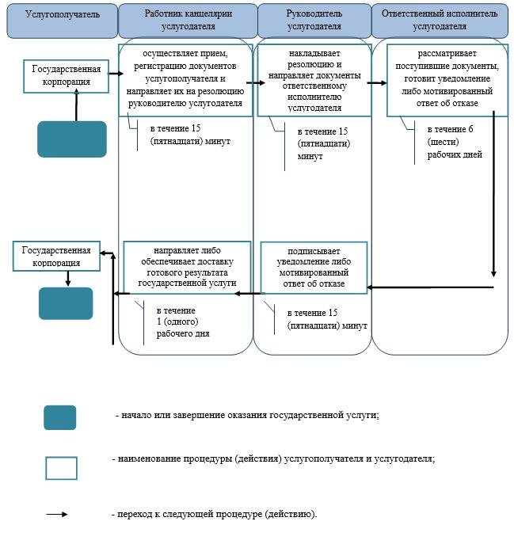

Приложение 2
к регламенту государственной
услуги "Прием документов на
конкурс по размещению
государственного образовательного
заказа на подготовку кадров с
техническим, профессиональным и
послесредним образованием"
Диаграмма функциональных взаимодействий информационных систем, задействованных в оказании государственной
услуги через Государственную корпорацию

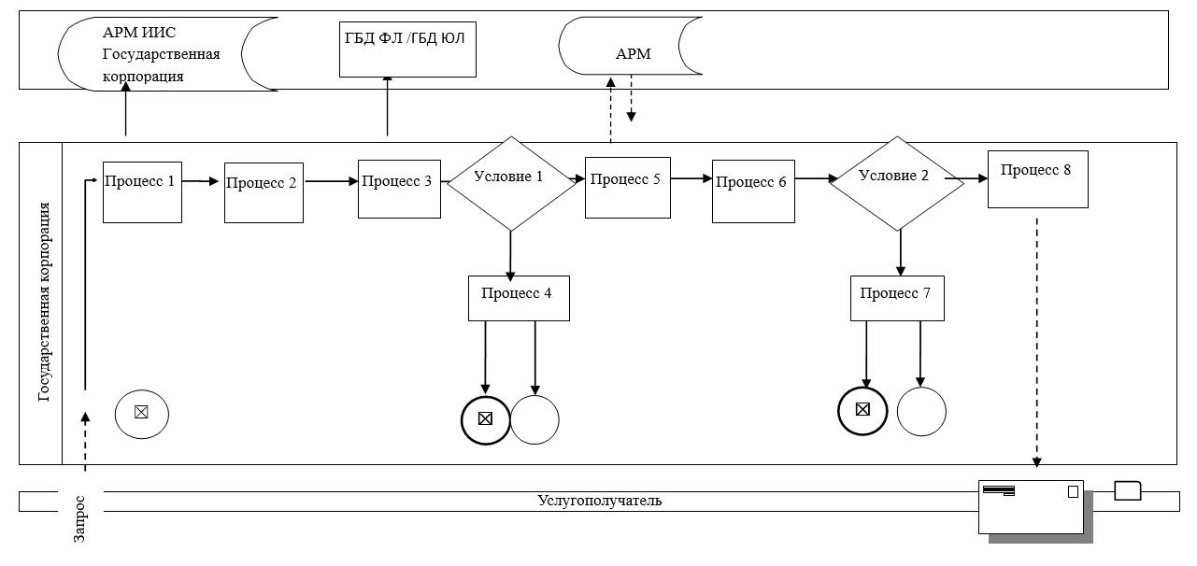

© 2012. РГП на ПХВ Республиканский центр правовой информации Министерства юстиции Республики Казахстан

